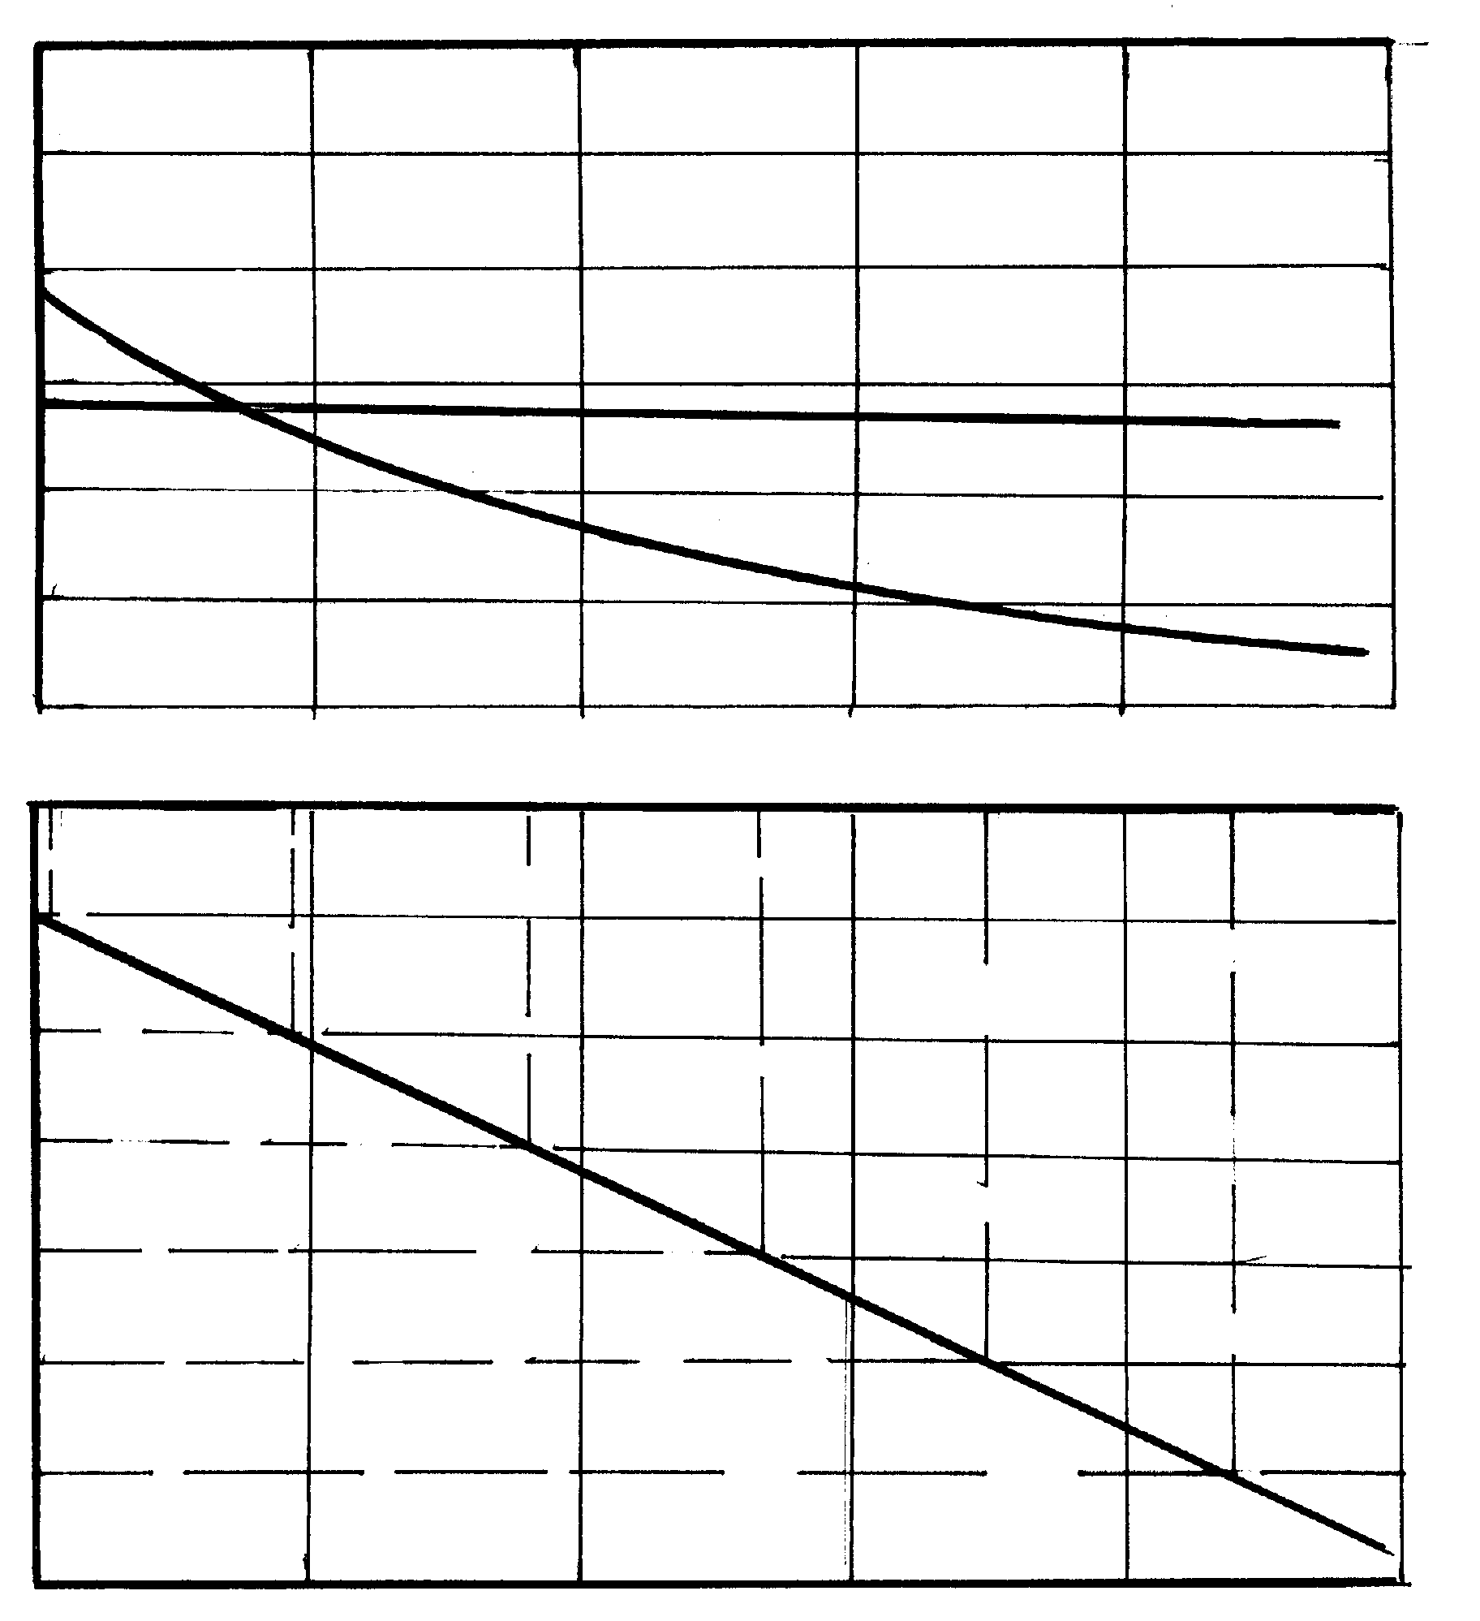
–10
0
10
20
30
40
15
2500
2000
1500
1000
500
0
50
17
16
19
18
Давление Р, МПа
20
21
15
17
16
19
18
20
Температура Т, °С
Глубина L, м
2500
2000
1500
1000
500
0
Глубина L, м
2
3
1
Рис. 10. Определение глубины гидратообразования в работающей
скважине:
1 – распределение температуры по стволу работающей скважины;
2 – распределение давления по стволу работающей скважины;
3 – условие начала гидратообразования.

